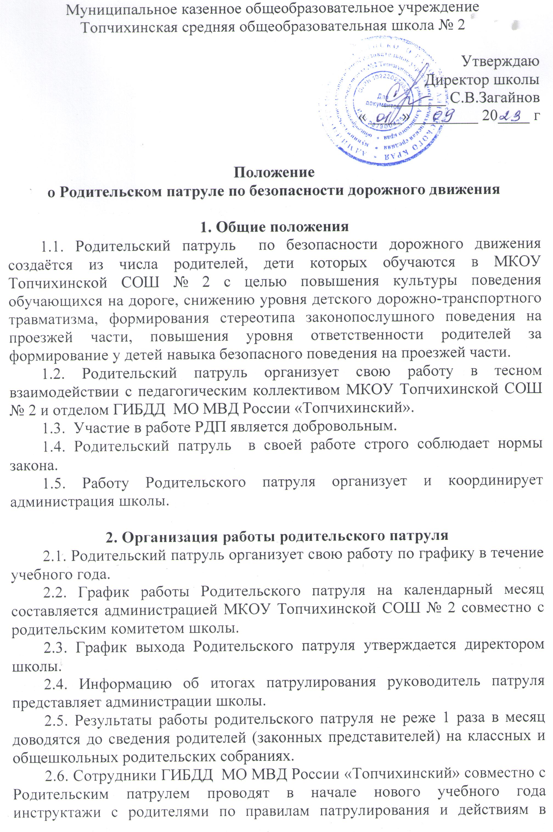случае нарушения Правил дорожного движения участниками – водителями и пешеходами.
3. Обязанности и права родительского дорожного патруля
3.1. Родительский патруль патрулирует проезжую часть вблизи образовательного учреждения до начала 1 смены и до начала 2 смены, контролируют соблюдение безопасного перехода проезжей части школьниками, правила перевозки несовершеннолетних пассажиров в салоне автомобилей, а также использование детьми световозвращающих элементов. В случае выявления каких-либо нарушений Родительский патруль проводит профилактические беседы с обучающимися и их родителями.
3.2. Родительский патруль осуществляет дежурство на пешеходных переходах вблизи общеобразовательной организации.
3.3. Родительский патруль контролирует соблюдение школьниками-пешеходами Правил дорожного движения, оказывает помощь в переходе проезжей части дороги в случае возникновения у них трудностей в переходе.
3.4. Родительский патруль оказывает консультативную помощь несовершеннолетним пешеходам, разъясняет права и обязанности пешеходов в случае необходимости.
3.5. Время выхода РДП устанавливается с 7.30 до 8.00, с 13.15 до 13.45 (время можно изменять).
4. Документация родительского дорожного патруля
4.1. Журнал учета выхода РДП.
4.2. График выхода РДП.
4.3. Справки по итогам рейдов РДП.

